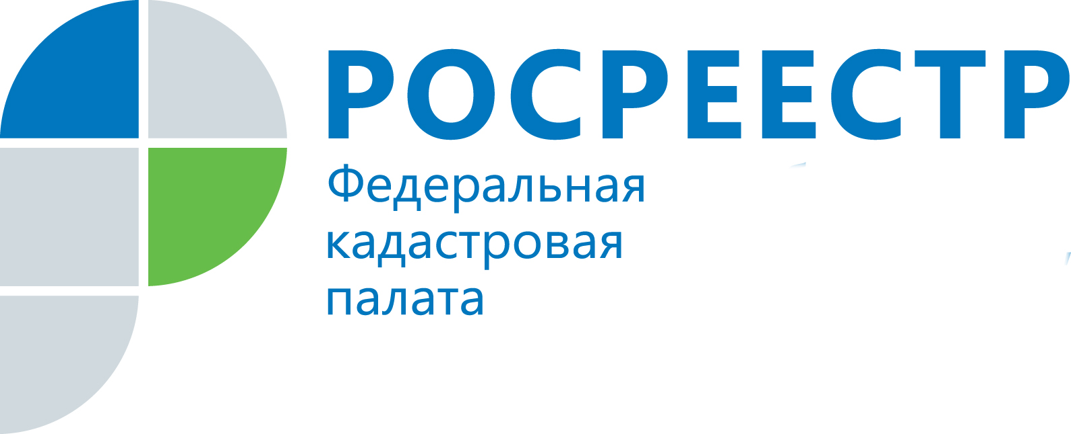
ПРЕСС-РЕЛИЗ

Интернет-акция Кадастровой палаты пользовалась спросом у южноуральцев
В Кадастровой палате по Челябинской области с 19 февраля по 21 февраля 2019 года прошла интернет-акция, в рамках которой директор учреждения Ирина Воронина отвечала на поступившие вопросы от жителей региона.
В интернет-акции мог поучаствовать любой желающий и направить свои вопросы по электронной почте или посредством официальной группы Кадастровой палаты «Вконтакте». Подобные мероприятия проходят в учреждении на постоянной основе и пользуются спросом, поскольку с вопросом можно обратиться через электронные ресурсы и оперативно получить ответ. За время проведения мероприятия южноуральцы обращались с вопросами об особенностях подготовки технического плана сооружения, о внесении изменений в сведения реестра недвижимости, а также о порядке подачи документов для постановки недвижимости на кадастровый учет. Приведем ответы на некоторые вопросы.
Татьяна, г. Челябинск: при подготовке технического плана сооружения на основании проектной документации, допускается ли не указывать год ввода в эксплуатацию сооружения или год завершения строительства, в случае, если данные сведения в документации отсутствуют?
В соответствии с Законодательством сведения о годе ввода объекта в эксплуатацию и годе завершения строительства являются обязательными для подготовки технического плана сооружения. При отсутствии данных сведений в проектной документации, кадастровому инженеру следует предпринять меры для получения данной информации.
Юрий, г. Златоуст: каким способом можно подать документы для постановки объекта недвижимости на государственный кадастровый учет?
Заявление и прилагаемые к нему документы можно подать через любой удобный Многофункциональный центр региона. Ознакомиться с перечнем офисов МФЦ, графиком работы и их контактными данными можно на сайте mfc-74.ru. Документы также можно подать в электронной форме через сервис «Личный кабинет» официального сайта Росреестра (rosreestr.ru). Электронный способ подачи документов удобен, так как заявителю не нужно лично посещать пункты приема документов, сэкономив при этом личное время. Отметим, что при подаче документов для постановки на государственный кадастровый учет объекта недвижимости в электронной форме потребуется электронная подпись.
Кадастровая палата напоминает, что при возникновении вопросов, касающихся порядка получения электронной подписи и работы Удостоверяющего центра ведомства можно обратиться по телефону: 8 (351) 728-75-00 (доп. номер 3) или по адресу электронной почты: it74@74.kadastr.ru
Пресс-служба филиала ФГБУ «ФКП Росреестра» по Челябинской области

Пресс-служба
филиала Федеральной кадастровой палаты
Росреестра по Челябинской области
Тел. 8 (351) 728-75-00 (доб. номер 2230, 2223)
E-mail: pressafgu74@mail.ru
Сайт: kadastr.ru (регион - Челябинская область)
ВКонтакте: vk.com/fkp74

